**AZ-400 Deploying an ARM Template in Azure Devops Web App + SQL**

1. Fork de <https://github.com/trainee4it/armlab>

Repository. Je krijgt dan het volgende te zien:

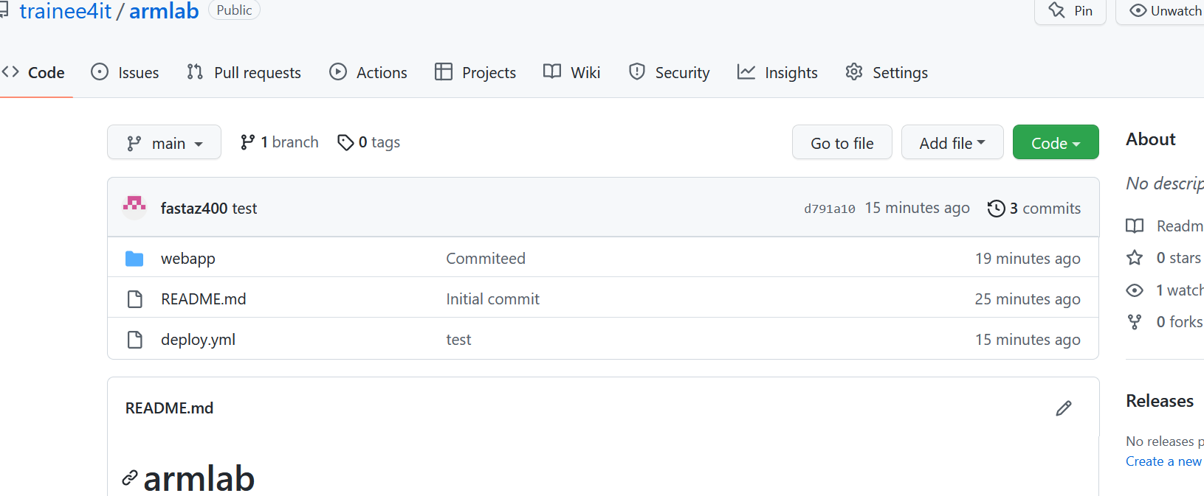

Daar staat het volgende in de webapp folder

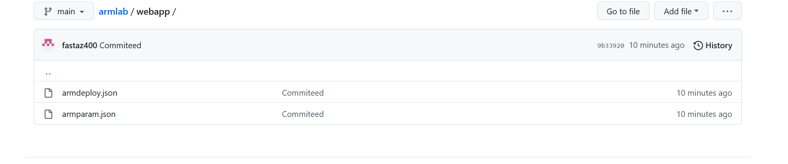

2. De **armdeploy.json** file deployed een **Web App + SQL** en de **armparam.json** zijn de parameters. Open deze armparam file en pas de parameters voor het wachtwoord en login aan. Kijk ook voor het gevoel de armdeploy.json file door.

3. Kijk naar het volgende voorbeeld voor het deployen van de code. Dit is een YAML file voor het deployen van een ARM template:

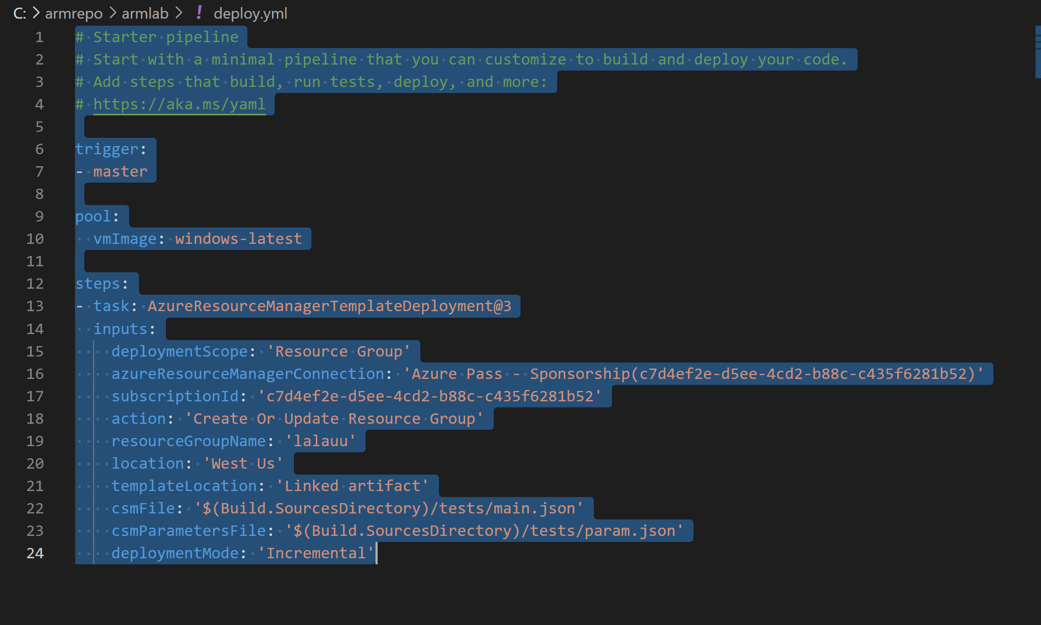

Dit voorbeeldje staat ook in de root armlab/deploy.yml:

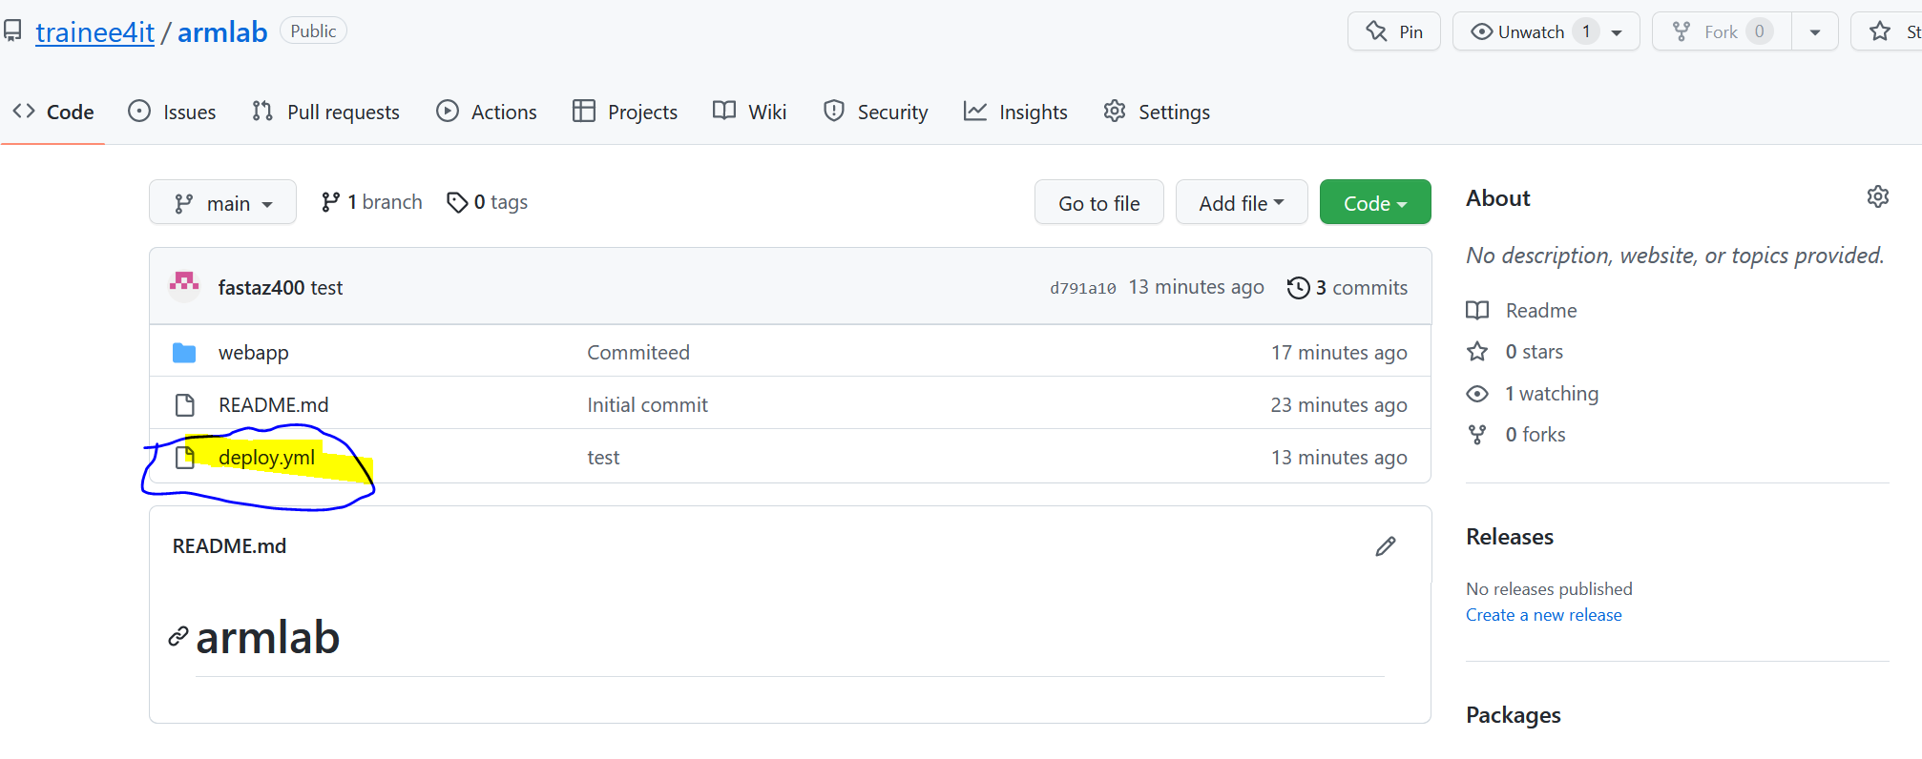

**4. Deploy nu de code doormiddel van Azure DevOps. Veel stappen zijn weggelaten, maar zijn te herleiden. Good luck!**

**LISA vraag: hoe werkt het precies met die service connection, want ik heb nu handmatig moeten autorizeren, want een service connectie werkt niet want er bestaat nog geen resource group?**